H30年度フィールド科学系部門勉強会報告

技術センター フィールド科学系部門
塩路 恒生

目的
日本鶏資源開発センターでは、天然記念物に指定されている全ての日本鶏品種を飼育・保存しており、理学・医学分野で研究が行われている。このような水準の高い施設を見学することにより、幅広く知識を深めるとともに、施設管理の面でも参考となりうる部分が多いと考える。あわせて精密圃場での業務について視察し、各々の職場での問題点などについて意見交換を行い、各自の業務遂行に役立てる。

期 間
平成31年2月7日（木）13：15～16：00
会 場
生物圏科学研究科 精密圃場・日本鶏資源開発センター
参加者
17名：窪田、近松、山口（哲）、木原、田中、脇、北村、川口、仲井、福田、岩崎、東脇、山口（信）、宇都、川北、内田、塩路
研修内容
13：15 集合
13：15～13：40 精密圃場施設の説明（担当：東脇）
13：40～15：40 日本鶏資源開発センター（日本鶏保護増殖舎、家禽舎、家禽環境制御実験棟）
の施設見学
講師：生物圏科学研究科 都築政起 教授
15：40～16：00 意見交換

まとめ
今回は身近に勤務していてもあまり見る機会のない日本鶏について、勉強会を実施することが出来た。都築先生からは、日本鶏についてユーモアを交えて詳しく説明を受けた。鶏舎見学では、飼育する上での工夫や問題点などについて参加者からも多くの質問があった。参加者の希望もあり、特別天然記念物である尾長鶏を見学することが出来た。その後、家禽舎や実験棟などの運営について説明を受け、施設管理においても学ぶことが多い非常に有意義な勉強会となった。

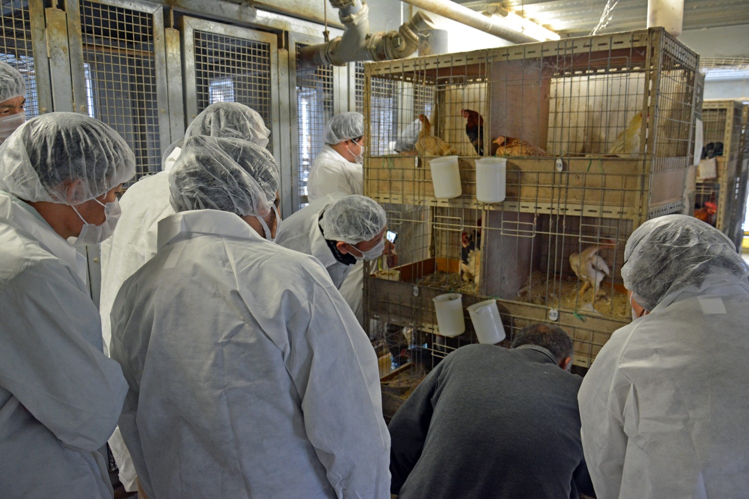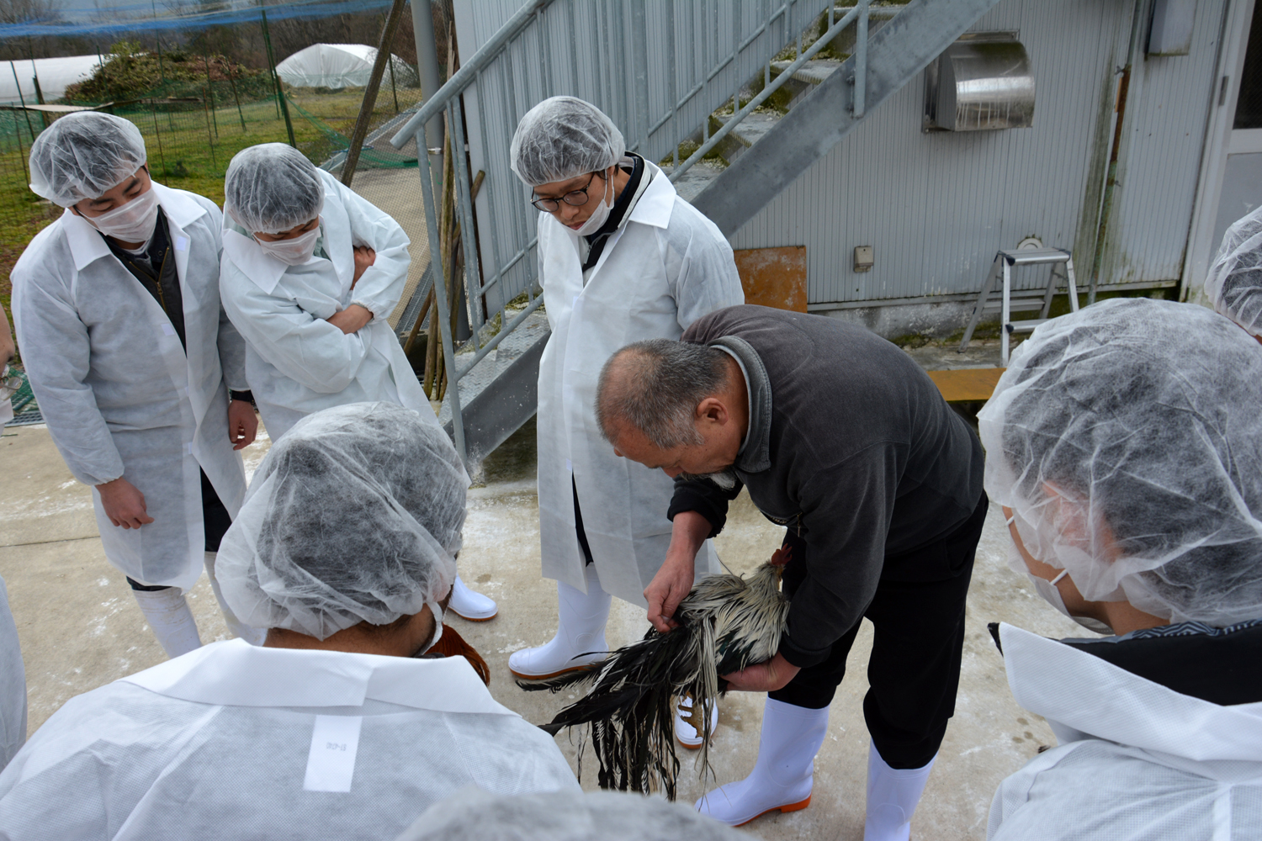
日本鶏舎見学の様子 都築先生より尾長鶏の説明

